ПРИХОДСКАЯ ЖИЗНЬ

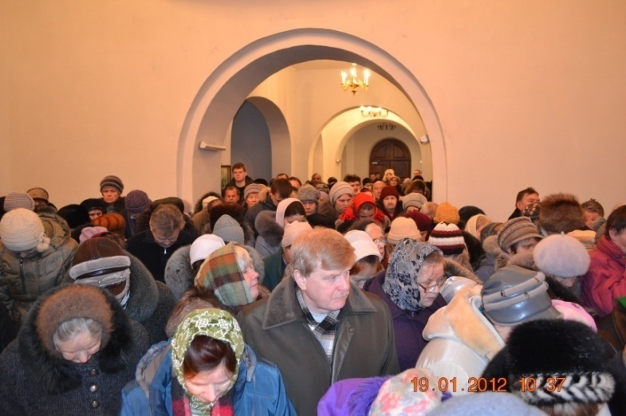
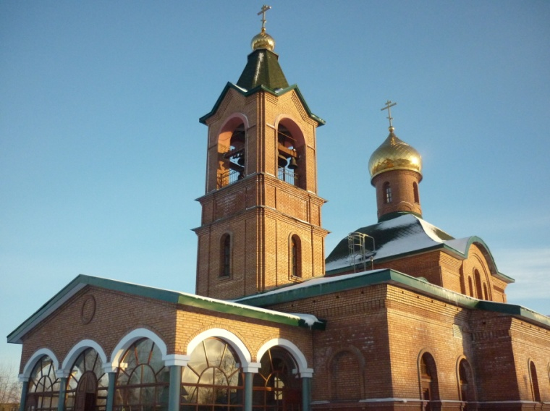
Переезд в 2012 году в новый храм дал толчок для развития приходской деятельности храма Святителя Тихона, Патриарха Всероссийского в Северном округе г. Архангельска. Благодаря просторному новому храму и деятельности приходских работников, количество прихожан, молящихся на воскресной Литургии, увеличилось в 3 - 4 раза, с 40-50 человек в деревянном храме до 120 – 150 в новом.

Увеличился в 2 раза доход прихода, что дало возможность вести приходскую деятельность в духовно-просветительском, образовательном и социальном направлениях. Сплоченность коллектива храма и прихожан смогла стать основой для духовной и общественной работы прихода и в дальнейшем может принести плоды по выполнению поставленных Святейшим Патриархом задач перед приходами Русской Православной Церкви.

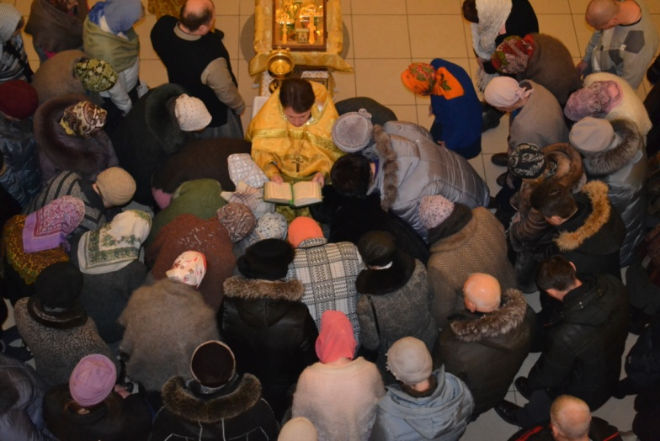

ТЮРЕМНОЕ СЛУЖЕНИЕ
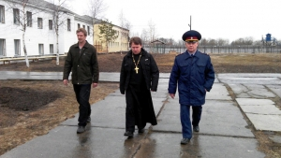
В 2012 году митрополитом Даниилом нашему приходу было благословлено окормление воспитанников и сотрудников АВК. При посещении колонии иерей Дионисий осмотрел молитвенную комнату и вместе с начальником колонии А. Ларионовым принял решение о полной её реконструкции. Прихожане храма откликнулись на обращение настоятеля храма о помощи. В сентябре 2012 года материалы для реконструкции молитвенной комнаты были переданы в колонию.
Распоряжением отдела по тюремному служению Архангельской митрополии Московской патриархии общине храма святителя Тихона, Патриарха Всероссиского было поручено окормление следующих исправительных учреждений: Архангельская воспитательная колония, областная больница, колония строгого режима (ИК-1).
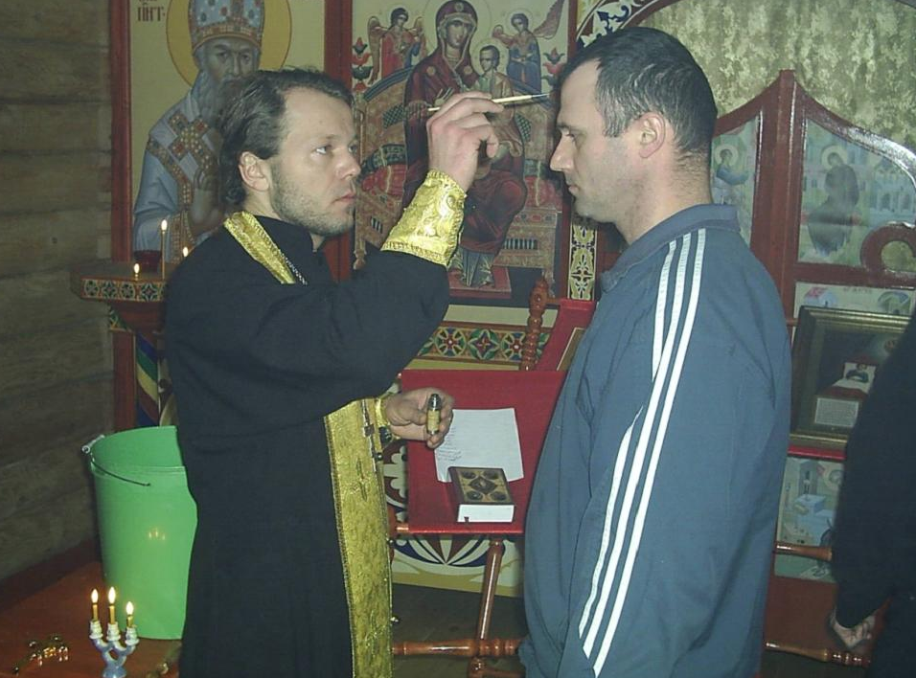
На территории Областной больницы Управления Федеральной службы исполнения наказания по Архангельской области (УФСИН), построен храм во имя иконы Божьей Матери «Целительница». Здесь священники прихода иерей Николай Расторгуев и иерей Дионисий Грушко проводят молебны, таинство исповеди и беседы. В дальнейшем планируется совершать главное - Таинство Евхаристии. Не только больные осужденные могут посещать Церковь, но и сотрудники администрации, медицинский персонал.
На территории колоний есть молельные комнаты, где также будут проводиться таинства исповеди, крещения и совершаться молебны.

СОЦИАЛЬНАЯ ДЕЯТЕЛЬНОСТЬ

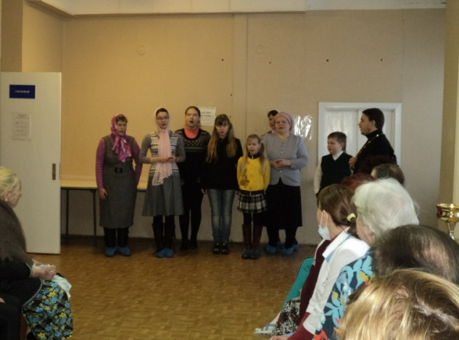
Святочные поздравления в ГКБ №6
14 января 2012 года воспитанники детской и взрослой воскресной школы посетили со святочным праздничным поздравлением пациентов терапевтического отделения 6-ой городской больницы, которая находится на территории прихода в Северном округе.
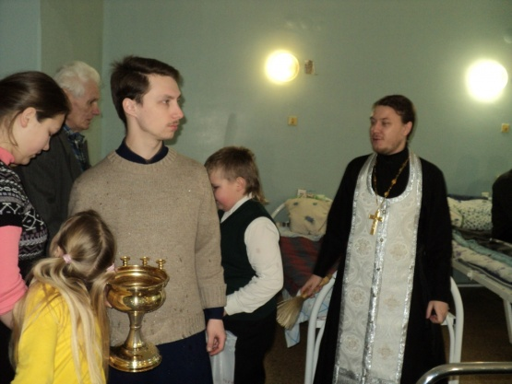
В помещении столовой для собравшихся пациентов и медперсонала были прочитаны стихи и исполнены песнопения, посвященные празднику Рождества Христова. По окончании небольшого концерта всем были вручены праздничные подарки.
В завершении всего иерей Дионисий прошел по отделению, окропив палаты и всех встречающихся святой водой, поздравляя со святочными праздниками.
Также состоялось поздравление воскресной школы пациентов больницы и на Пасху.

7 января 2013 года также планируется поздравление пациентов больницы прихожанами храма.

Помощь пострадавшим от пожара.
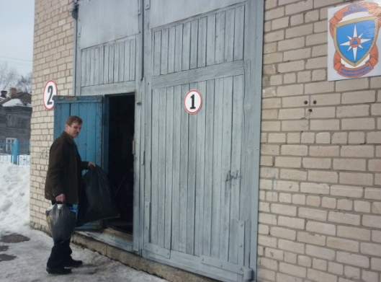
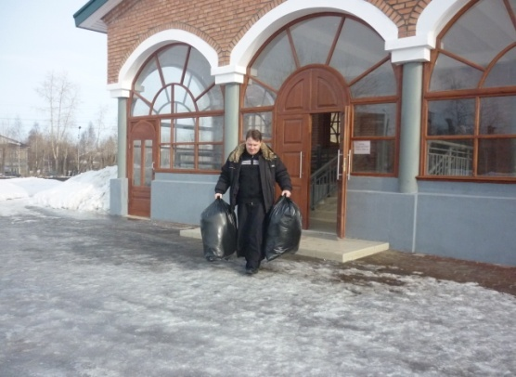
В 2011 году в Архангельской области произошло 2026 пожаров. В огне погиб 171 человек , 7 из которых – дети дошкольного возраста; пострадали 180 . Такие цифры озвучены пресс-службой МЧС России по Архангельской области. Огнем уничтожено 457 строений, повреждено 1105 Общий материальный ущерб, причиненный пожарами, составил 241 млн. 179 тыс. руб.
Все люди, пережившие пожар, могут рассчитывать на получение БЕСПЛАТНОЙ вещевой помощи в Архангельске (одежда, обувь, домашние вещи, посуда и мн. другое).
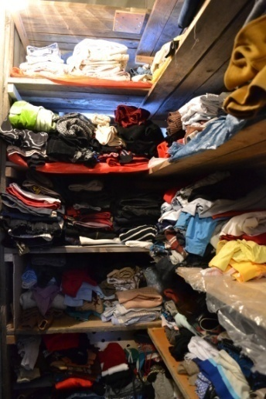
В рамках акции МЧС России по Архангельской области "От чистого сердца" в нашем храме также организован прием и выдача вещей людям, пострадавшим от пожара или просто оказавшимся в сложной жизненной ситуации. Многие жители Северного округа откликнулись на призыв о помощи и принесли в храм вещи, в которых кто-то так нуждается! Часть вещей уже передана в отделение МЧС по Архангельской области. Также в ноябре 2012 года при храме оборудовано специальное помещение для хранения и раздачи вещей нуждающимся .

Занятия в "Центре помощи совершеннолетним опекаемым и подопечным"
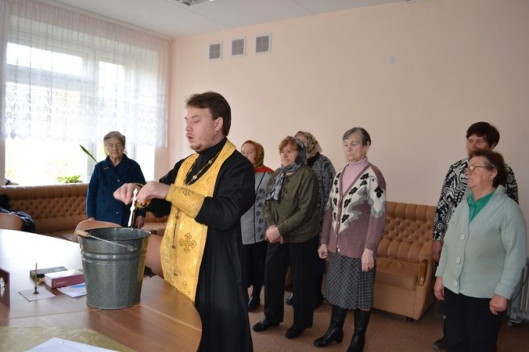
С осени 2010 года по просьбе администрации муниципального учреждения «Центр помощи совершеннолетним опекаемым и подопечным» (ул. Тимме, 17/1) иереем Дионисием Грушко проводятся занятия с людьми. Посещающими Центр.

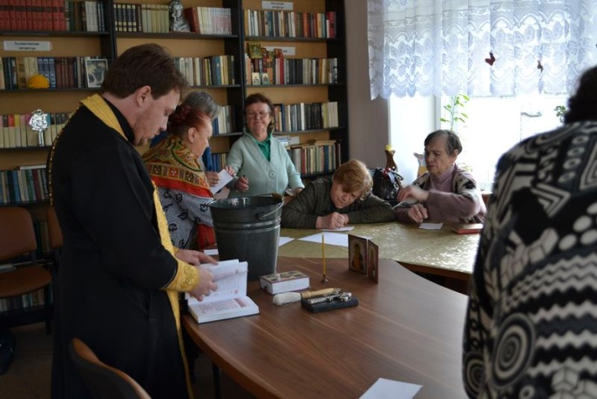
На занятиях все желающие посетители центра смогут узнать о православной вере, церковных праздниках, традициях и обычаях русского православного народа. А так же это возможность поговорить со священником и получить ответы на интересующие вопросы.

СОТРУТРУДНИЧЕСТВО С ОБРАЗОВАТЕЛЬНЫМИ УЧРЕЖДЕНИЯМИ

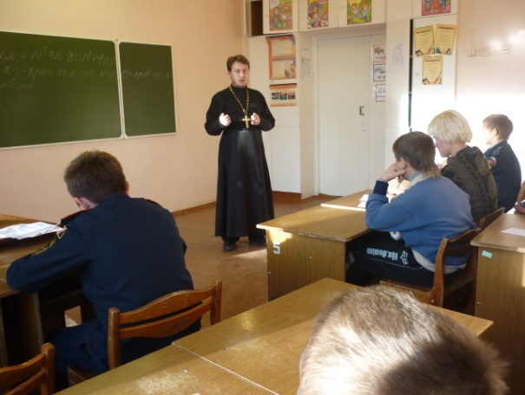
С сентября 2011 года приход возобновил сотрудничество с образовательными учреждениями Северного округа, в частности с МБОУ СОШ № 51. Основным было участие в духовно-нравственном воспитании учащихся кадетского 6А (ныне 7А класса). С кадетами проводились занятия по краеведению и туризму (было организовано сотрудничество с
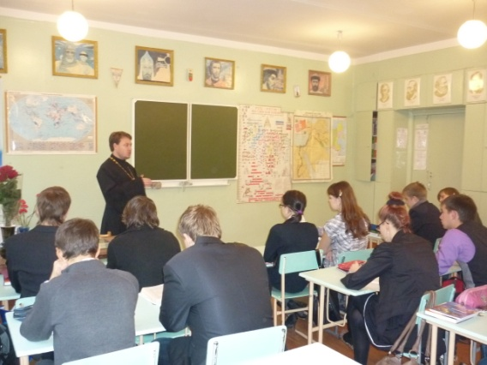
Также иерей Дионисий оказывает помощь в проведении уроков истории по темам, связанным с установлением Православия на Руси в старших классах школы.
При непосредственном участии председателя приходского Совета храма учащимися школы № 51 Налимовой Мариной и Калуцкой Ксенией были написаны исследовательские работы, представленные впоследствии на научной конференции «Юность Архангельска».
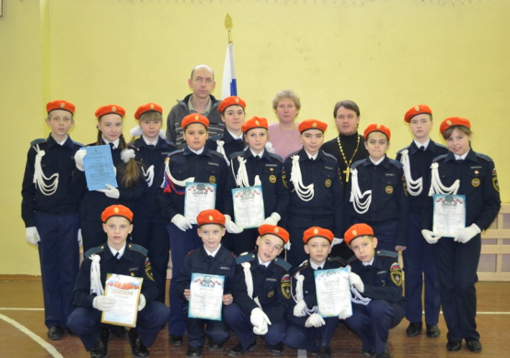
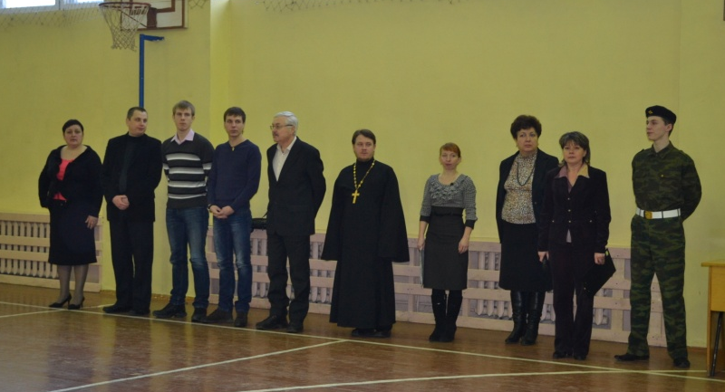
18 февраля 2012г. в школе № 51 прошел муниципальный этап областного смотра-конкурса почетных караулов среди учащихся 5-6-х классов. В составе жюри на этапе "Равнение на героев" работал председатель приходского совета нашего храма иерей Дионисий. Кадеты 51 школы, с которыми он занимается с начала учебного года не подвели своего учителя и очень достойно выступили, заняв 1 и 2 место на историческом этапе и 2-3 место в общем зачете конкурса среди 11 команд из 9 общеобразовательных учреждений.

Поисково-краеведческая экспедиция в дер. Монастырек
Виноградовского р-на.

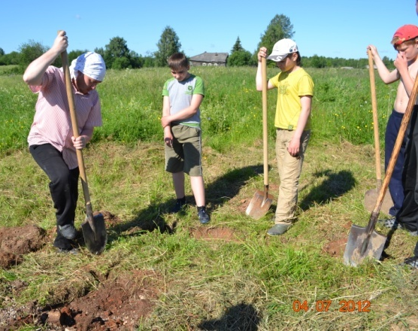
Итогом сотрудничества нашего прихода с кадетским классом МБОУ СОШ № 51 имени Ф.А. Абрамова по патриотическому воспитанию с 3 по 6 июля 2012 года при поддержке департамента образования г. Архангельска была организована поисково-краеведческая экспедиция в дер. Монастырёк Виноградовского района Архангельской области. Почему именно туда? Примерно в 150 верстах от Холмогор, ныне это д. Монастырёк (бывшая д. Пустынская) Виноградовского района Архангельской области располагался Моржегорский Николаевский монастырь. Со временем от монастыря осталась только старая засохшая лиственница.
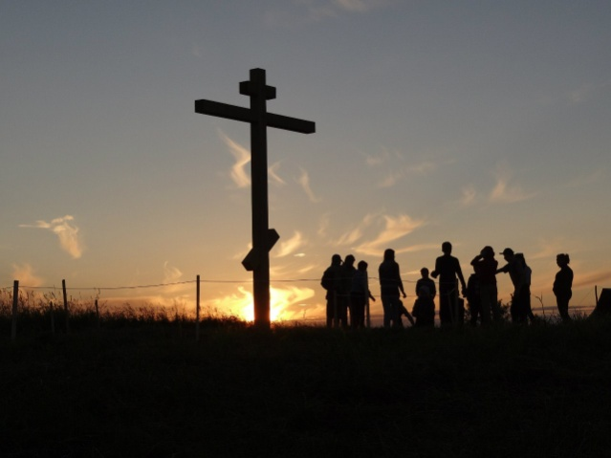
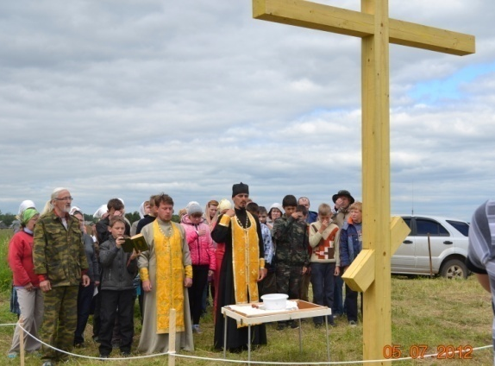
Экспедиция была организована по предложению иерея Дионисия Грушко при поддержке департамента образования г. Архангельска. Идею поддержали настоятель храма в честь св. Ксении блаженной (Маймакса) протоиерей Олег Шевчук, благочинный Виноградовского благочиния протоиерей Димитрий Гордиенко, директор школы 51 Т.А. Ларина, а также учащиеся школы и классный руководитель кадетского класса С.Ф. Тихомирова. 4-5 июля 2012 года участники экспедиции нашли фундамент Никольской церкви и на месте алтаря, при участии местных жителей, торжественно установили поклонный Крест высотой 4 метра на святом и историческом месте. Для ребят это был первый опыт такого рода. Думается, что экспедиция не пройдет даром и оставит в душах ребят глубокий след. Ведь каждый настоящий гражданин должен знать историю своей страны, своего народа и своей малой родины.
По словам местных жителей, после установки креста на этом месте побывало множество жителей деревни, которые давно переехали в другие места со своей исторической родины и очень благодарны участникам экспедиции за то, что они помнят и знают историю своего края.
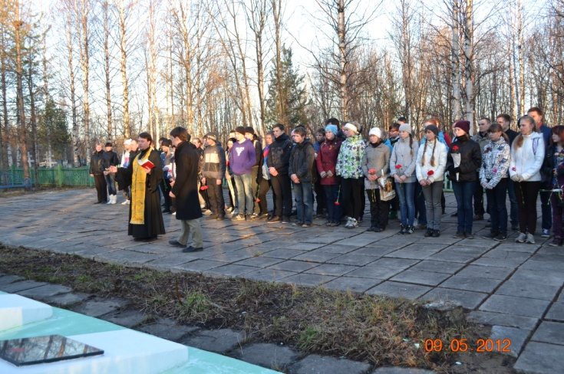
9 мая - день поминовения усопших православных воинов.
День Победы Советского Союза над фашистской Германией в Великой Отечественной войне был и остается одним из самых почитаемых праздников в странах бывшего Советского Союза. Православные воины, которые, исполнив свой священный долг перед Отчизной и народом, положили душу свою на поле брани, с особенной любовью чтятся православными людьми и Церковью.
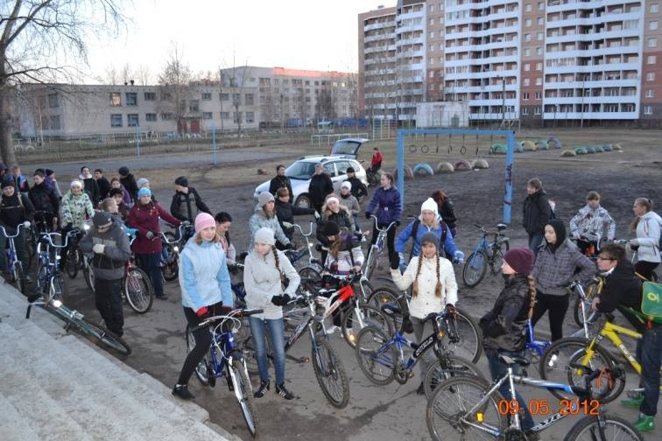
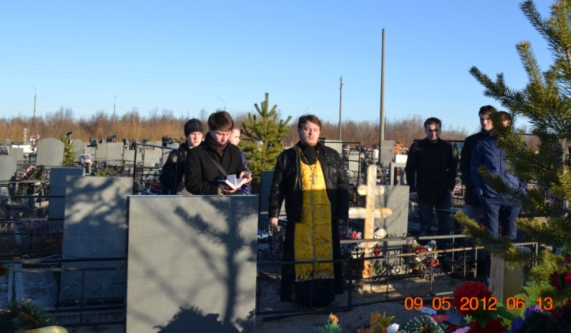
В школе № 51 Северного округа вот уже 22-ой год подряд старшеклассники, выпускники и педагоги проводят акцию «Кольцо памяти», совершая велопробег в 4.30 утра к месту воинского захоронения на Маймаксанском кладбище и первыми возлагая цветы на могилы павших бойцов. В этом году в акции принял участие председатель приходского совета храма иерей Дионисий и работники храма – Тетерин Георгий и Кокшарова М.Ю., отслужив заупокойную литию на воинском захоронении и на могиле выпускника школы А.Н. Зюзикова, погибшего при исполнении интернационального долга в республике Чечня.

18 октября 2012 года состоялась первая встреча священника прихода Святителя Тихона иерея Дионисия с учениками 5 класса школы № 37. В рамках классного часа произошла беседа священника с детьми об истории нашей страны, о русской культуре и Православной вере, которая стала связующим фундаментом восточных славянских племен, объединив их в единое государство. По желанию учеников и учителей такие встречи на темы истории нашего Архангельского края будут регулярными. Такие встречи уже второй год проходят в школе №51 и у прихода есть желание наладить сотрудничество в воспитании будущего поколений и с третьей школой Северного округа – школой №43.
ВОСКРЕСНАЯ ШКОЛА

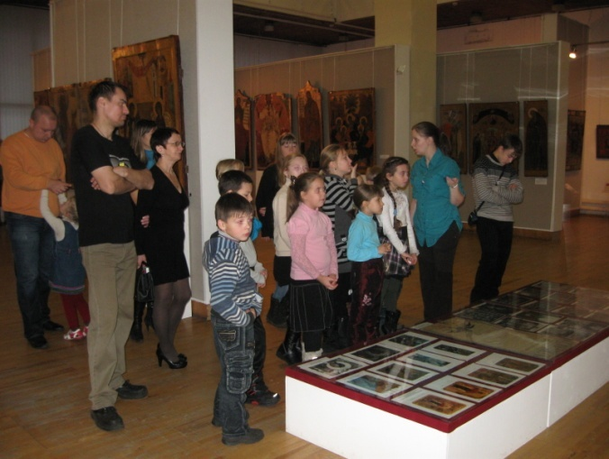
"Наследие Холмогорской земли"
27 ноября воспитанники воскресной школы вместе со своими родителями побывали в музее изобразительного искусства на выставке «Наследие Холмогорской Земли»,посвященной 300-летию со дня рождения Михаила Васильевича Ломоносова.
Холмогоры - самый северный административный и культурный центр Древней Руси. Холмогоры с окрестностями с конца 16 века славились разнообразными художественными ремеслами. На выставке представлены изделия из кости, меди, олова, дерева, керамики. Всего около 180 произведений, отражающих богатейшую культуру северодвинского бассейна из собраний Государственного музейного объединения «Художественная культура Русского Севера», Архангельского областного краеведческого музея, Вельского и Шенкурского краеведческих музеев, экспонаты из церковно-археологических музеев, православных приходов и монастырей.
Во время экскурсии было много и интересно рассказано о жизни М.В.Ломоносова, о быте того времени, о выдающихся иконописцах севера и иконах 16-19 веков. Ребятам поездка очень понравилась. Они узнали много нового и интересного.

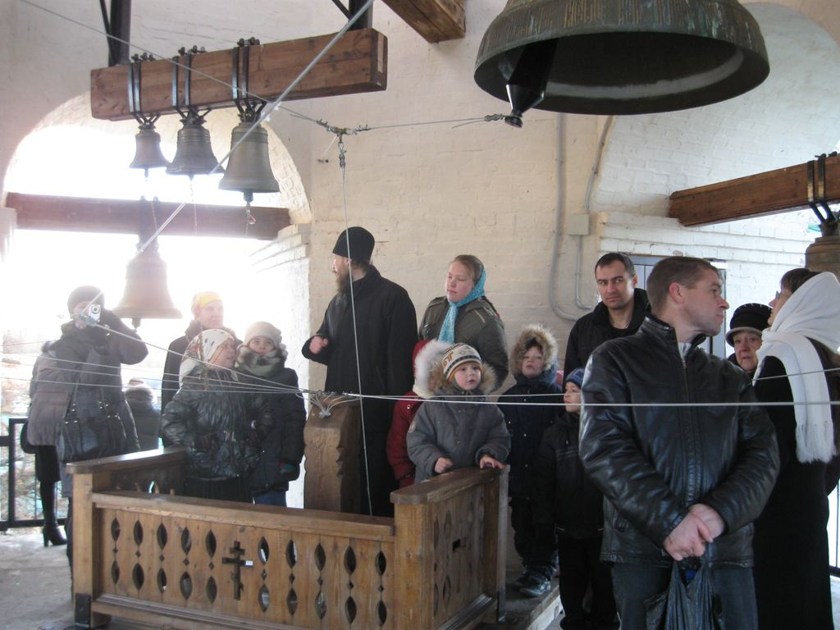
Поездка в Антониево-Сийский монастырь.
В Архангельской области до наших дней сохранились места, где время как бы замедляет свой ход. Попав туда, ощущаешь связь поколений, и понимаешь, что осталось на земле еще что-то святое, светлое и незыблемое. К числу таких мест относится Свято-Троицкий Антониево-Сийский монастырь, который является не только памятником отечественной истории и культуры, но и хранителем вековых христианских традиций. Вместе со своими родителями ребята посетили храм-колокольню, иконную лавку, поклонились мощам преподобного Антония Сийского и даже пообедали в монастырской трапезной.
10 июня воспитанники воскресной школы и их родители посетили храм пророка Илии на Кегострове, где настоятелем является о.Николай Расторгуев.
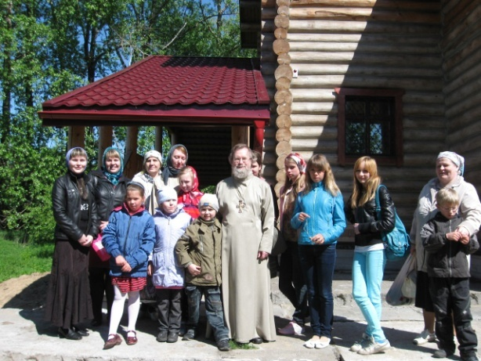
У острова Кего своя история. С него начинался Архангельск. Одно из самых ранних упоминаний Кегострова в Двинской летописи датируется 1419 годом. Здесь, напротив Пур-Наволока, селились поморы…Сегодня территория острова разделена между Октябрьским округом Архангельска и Приморским районом.
На остров добирались пароходом «Балхаш». Для многих это была первая поездка водным транспортом по реке. Детей переполняли эмоции. Это была первая поездка на остров, но храм нашли без труда. Уже издалека были видны купола нового величественного храма. Юные паломники специально выехали пораньше, чтоб попасть на Божественную литургию, которую отслужили настоятель храма иерей Николай и игумен Афанасий. По окончании литургии был отслужен благодарственный молебен, а после него чаепитие. Во время чаепития староста храма Надежда Дмитриевна рассказала нам о самом храме и о жизни в нем.

РАБОТА ПО БЛАГОУСТРОЙСТВУ ХРАМА
Несмотря на то, что здание храма Святителя Тихона является новым, существует много недоделок, которые в силу десятилетнего строительства и несогласованности со священнослужителями нуждаются в доработках.
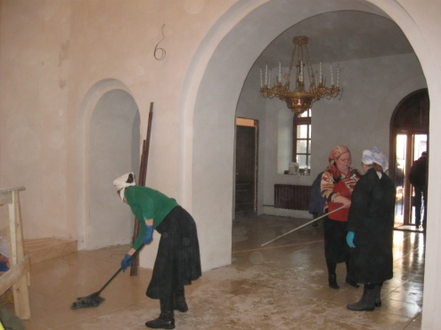
Силами работников проведена большая работа по благоустройству храма. На первом месте была подготовка здания к богослужебной деятельности. Развешены иконы, отремонтированы аналои, построены скамейки. Большим переделкам подверглась электропроводка, которая была проведена без учета особенностей храмовых зданий. Не на месте установлены выключатели, не хватало розеток, мало было светильников и прожекторов, для более торжественных моментов службы.
Главной проблемой прошлого и нынешнего года остается низкая температура в храме. Зимой-весной 2012 она не поднималась выше 10-12 градусов. Благодаря утеплению окон и межрамных первого и второго этажа пространств температура повысилась до 16-18, но плохие входные двери и баран на куполе в силу нехватки средств остались не утеплены и создают сквозняк вымораживающий в морозы помещения храма. Летом 2013 года планируется разрешить и эту проблему.
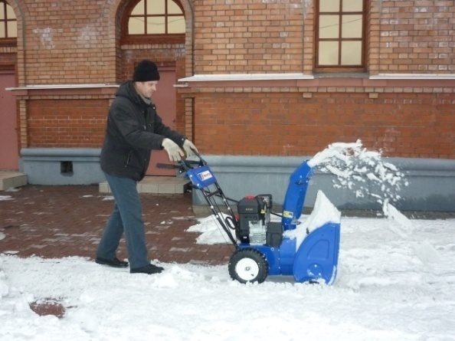
Большая территория храма требовала многих усилий по уборке снега. На пожертвования прихожан была приобретена снегоуборочная машина и вся прихрамовая площадь теперь убирается от снега.
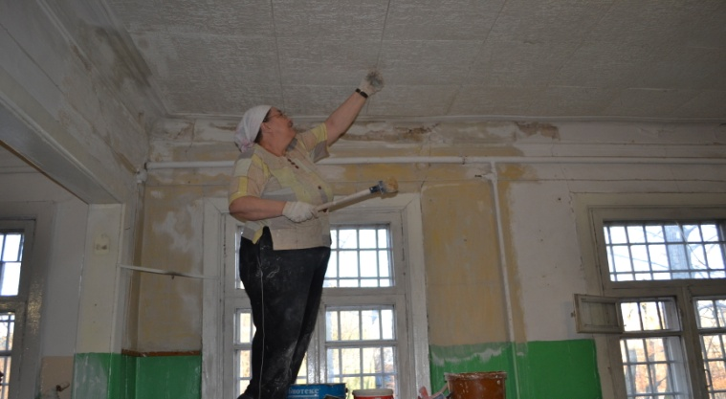
Так как строительство храмового комплекса в Северном округе не окончено (здание храма - только первая очередь), то много трудов предстоит приложить по штукатурке стен внутри храма, благоустройству внешней территории, вводе в эксплуатацию здания туалета и т.п. Часть этих проблем возможно решить своими силами, т.к. завод-спонсор в данный момент находиться в тяжелом финансовом положении. Профессионализм работников храма позволяет самостоятельно решить эти задачи.
Так же не забыто здание деревянного храма, в котором периодически проводятся работы по ремонту и его благоустройству.
ПРИХОДСКИЕ СМИ

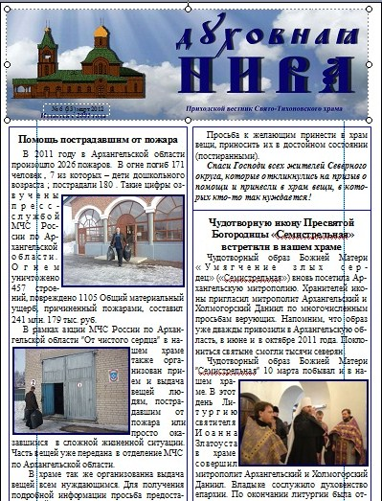
По благословлению митрополита Архангельского и Холмогорского Даниила приход храма Святителя Тихона ведет просветительскую деятельность в виртуальном пространстве интернета и через печатную продукцию. Периодически выпускается приходская газета « Духовная Нива», которая отображает деятельность прихода и ведет просветительскую работу по воцерковлению прихожан. С каждым годом возможности по увеличению тиража и формат становится больше. На данный момент на базе прихода возможно выпускать 8-10 полосную газету в формате А4 в размере 100 -150 экземпляров.

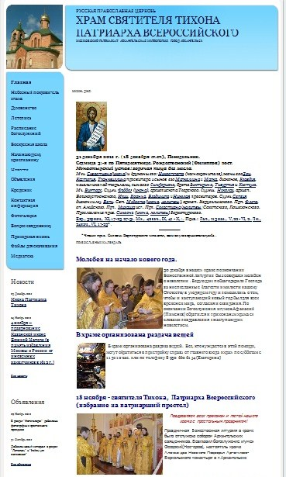
Постоянно обновляется приходской сайт нашего храма. На нем отображена жизнь прихода, а также главные события общецерковной и епархиальной жизни. Название храма находится первым в списке храмовых сайтов Архангельской епархии на prihode.ru и тем становиться более доступным для поисков. Согласно статистике сайт посещает около 500 человек в месяц. Согласно пожеланиям Информационного отдела Патриархии разрабатывается новый приходской сайт с более увеличенными возможностями по отображению жизни храма.

